
VY_32_INOVACE_17_F_8_19
Výsledný odpor spotřebičů spojených v elektrickém obvodu vedle sebe (paralelně)

- Vyber správnou odpověď nebo doplň:

  - Proud v nerozvětvené části elektrického obvodu…………………………………………………..

2) R = R₁ + R₂

3) Převrácená hodnota výsledného odporu dvou spotřebičů spojených
vedle sebe se rovná součtu převrácených hodnot odporů obou
spotřebičů.

- Elektrické napětí se mění na jednotlivých spotřebičích.

- Výpočtová část:

1) V obvodu připojeném ke zdroji napětí 230 V jsou paralelně spojeny
rezistory o odporech 550 Ω a 110 Ω.
Vypočti: a) proud v každé větvi
b) celkový proud I v nerozvětvené části elektrického
obvodu
c) celkový elektrický odpor.

2) Proud 5 A se rozvětvuje do dvou větví s rezistory o odporech 4 Ω
a 6 Ω. Urči proudy v obou větvích.

3)
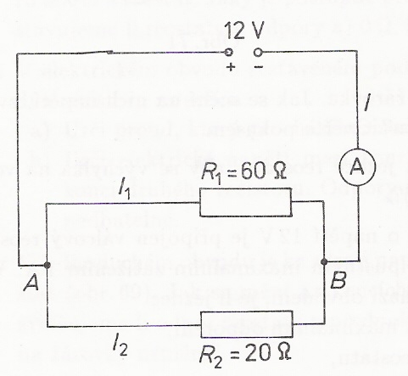

a) Jaké je napětí mezi uzly A, B podle obrázku?
b) Urči proud v nerozvětvené části elektrického obvodu
a v 1. a 2. větvi.
c) Urči celkový elektrický odpor.

Řešení:

A. Vyber správnou odpověď nebo doplň:

1) Proud v nerozvětvené části elektrického obvodu se
rovná součtu proudů ve větvích.

Správná odpověď je 3) Nesprávné odpovědi – 2) , 4)

B. Výpočtová část:

1) U = 230 V, R₁ = 550 Ω, R₂ = 110 Ω, R = x Ω, I₁ = x A,
I₂ = x A

R = (R₁ . R₂ ) : (R₁ + R₂ ) = (550 . 110) : (550 + 110) = 91,7 Ω
I = U : R = 230 : 91,7 = 2,5 A
I₁ = U : R₁ = 230 : 550 = 0,4 A
I₂ = U : R₂ = 230 : 110 = 2,1 A

Elektrický proud v nerozvětvené části obvodu je 2,5 A; v 1. větvi je
0, 4 A a ve 2. je 2,1 A. Celkový elektrický odpor je 91,7 Ω.

2) R₁ = 4 Ω, R₂ = 6 Ω, I = 5 A, R = x Ω, U = x V, I₁ = x A,
I₂ = x A

R = (R₁ . R₂ ) : (R₁ + R₂ ) = (4 . 6) : (4 + 6) = 2,4 Ω
U = R . I = 2,4 . 5 = 12 V
I₁ = U : R₁ = 12 : 4 = 3 A
I₂ = U : R₂ = 12 : 6 = 2 A
Elektrický proud procházející 1. větví je 3 A a 2. větví 2 A.

3) U = 12 V, R₁ = 60 Ω, R₂ = 20 Ω, R = x Ω, I₁ = x A,
I₂ = x A,
R = (R₁ . R₂ ) : (R₁ + R₂ ) = (60 . 20) : (60 + 20) = 15 Ω
I = U : R = 12 : 15 = 0,8 A
I₁ = U : R₁ = 12 : 60 = 0,2 A
I₂ = U : R₂ = 12 : 20 = 0,6 A

Elektrický proud v nerozvětvené části obvodu je 0,8 A; v 1. větvi je
0, 2A a ve 2. je 0,6 A. Celkový elektrický odpor je 15 Ω.
Mezi uzly A a B je napětí 12 V.
Použitá literatura:

Sbírka úloh z fyziky pro základní školy 3. díl Bohuněk a kol.

